クラウドプログラミング演習

17RS087 西　遼

1. どのようなプログラムを作ったのか？

・プログラムの概要

今回はプログラムを開発する時期が正月に近かった為、

初詣に行けない人のためのシンプルなおみくじを引けるプログラムを作った。

・使い方

使い方としてはとても簡単で

下記の画像のようにマウスカーソルを引くに合わせて押すだけ。

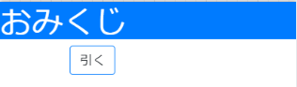

押した場合の結果は下記のようになる

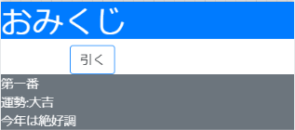

1. 元にしたプログラムの入手

・今回プログラムを作る際にGitHubから参考にさせていただいたプログラム

https://github.com/toshi0806/monaca_janken

・改良点

　実行画面がシンプルだとしても少しさみしい感じするので色や文字の大きさを変えるなどアレンジをして、後は運勢の内容をより本物のような内容にすることにより、

もっとおみくじらしくすることができると思う。

1. 演習の感想

・今回クラウドプログラミング演習を受けてクラウドという内容を深く知ることができた、また触った事のないGitHubや二フクラなど今後使う機会のあるクラウドサービスを触れたことでアプリなどに関わってくるという事を知れて受講して良かったと思っている、この内容を今後の授業内容に活かしたい。